COLÉGIO ESTADUAL PRESIDENTE COSTA E SILVA CASCAVEL
CURSO DESENVOLVIMENTO DE SISTEMAS

ANDREY SIMONETO
REBEKA NASCIMENTO DE SOUZA

BEKA SPORTS

CASCAVEL - PR
2026

ANDREY SIMONETO
REBEKA NASCIMENTO DE SOUZA

BEKA SPORTS

Projeto de Desenvolvimento de Software do Curso Técnico em Desenvolvimento de Sistema do Colégio Estadual Presidente Costa e Silva de Cascavel – Cascavel, Paraná.

Orientadores: Profª Aparecida S.Ferreira
Prof. Alexandre A. P. Nassar ²

CASCAVEL - PR
2026

ANDREY SIMONETO
REBEKA NASCIMENTO DE SOUZA

BEKA SPORTS

Este Projeto de Conclusão de Curso foi julgado e aprovado pelo Curso Técnico em Informática do Colégio Estadual Presidente Costa e Silva de Cascavel.

Cascavel, Pr., xx de Xxxxx de 2026
COMISSÃO EXAMINADOR

______________________________  Profª. Aparecida da S. Ferreira¹  Especialista em Tecnologia da Informação  Faculdade de Ciências Sociais Aplicadas de Cascavel  Orientadora | ______________________________  Prof Alexandre Augusto Piton Nassar  Especialista em Ciências de dados  Faculdade Focus  Banco de dados
______________________________  Profª Adriana Fernandes Chaves  Pós-graduação Stricto Sensu Mestrado em Educação Ciências UNIOESTE CASCAVEL  Coordenadora de curso | ______________________________

Sumário
1 INTRODUÇÃO 5
1.1 Apresentação do Problema 5
2 OBJETIVOS 7
3 METODOLOGIA 8
4 REFERENCIAL TEÓRICO 11
5 DOCUMENTAÇÃO do projeto 13
5.1 Requisitos 15
5.1.1 Requisitos funcionais 15
5.1.2 Requisitos não funcionais 16
5.2 Diagrama de Contexto 17
5.3 Diagrama de Fluxo de dados 18
5.4 Diagrama de Entidade e relacionamento 20
5.5 Dicionário de Dados 20
5.6 Diagrama de Caso de Uso 22
5.7 Diagrama de Classe 27
5.8 Diagrama de Sequência 28
5.9 Diagrama de Atividade 29
6 Telas 31
7 Conclusão 35
8 REFERÊNCIAS 36

INTRODUÇÃO
Para Moraes(2026), o mercado de artigos esportivos inclui produtos direta ou indiretamente ligados a esportes como futebol, vôlei, tênis, ciclismo, atividades aeróbicase musculação, que exigem equipamentos como bolas, vestimentas, raquetes e calçados. Esse setor é influenciado por fatores econômicos e culturais. Os primeiros resultados da pesquisa indicam que a busca por qualidade de vida e a Copa do Mundo são fatores decisivos para o crescimento desse segmento.
A Beka Sports é muito mais do que uma loja de artigos esportivos: ela é um espaço que inspira movimento, disciplina e alegria. Criada para apoiar tanto atletas experientes quanto iniciantes, a Beka Sports oferece produtos de qualidade que ajudam cada pessoa a alcançar suas metas, seja melhorar a saúde, aumentar o desempenho ou simplesmente se divertir praticando esportes. Assim como em um ambiente acadêmico, a loja valoriza o aprendizado constante, a evolução pessoal e o compromisso com resultados, mostrando que o esporte é também uma forma de educação para a vida. Agora, se pensarmos como se fosse para uma criança de 5 anos, a Beka Sports pode ser imaginada como uma caixa mágica cheia de brinquedos diferentes. Só que, em vez de bonecas e carrinhos, dentro dessa caixa existem bolas, tênis e roupas de esporte.
É um lugar que ajuda as pessoas a brincar de correr, pular e jogar, mas de um jeito que deixa o corpo forte e feliz. É como uma escola divertida, onde a lição é aprender a se mexer e se divertir, descobrindo que cuidar do corpo pode ser tão legal quanto brincar com os amigos. Assim, a Beka Sports se apresenta como uma ponte entre o mundo acadêmico—que ensina disciplina e conhecimento — e o universo infantil — que valoriza a brincadeira e a alegria. É uma loja que mostra que esporte é aprendizado, diversão e saúde, tudo ao mesmo tempo.

Apresentação do Problema
A Beka Sports é uma loja que nasceu para inspirar movimento, saúde e alegria. Maisdoque vender artigos esportivos, ela promove disciplina, aprendizado e superação, ajudando Localização logo celepar tanto atletas quanto iniciantes a alcançarem suas metas. É como uma escola doesporte, onde cada treino é uma lição e cada desafio é uma oportunidade de crescer. Para uma criança de 5 anos, dá pra imaginar a Beka Sports como uma caixa mágica cheia de brinquedos diferentes: em vez de carrinhos e bonecas, lá dentro existem bolas, tênis e roupas de esporte. É um lugar que ensina a brincar de correr, pular e jogar, deixando o corpo forte e feliz. Assim, a Beka Sports se apresenta como um espaço que une disciplina e diversão, mostrando que o esporte é capaz de transformar vidas de forma simples e divertida.

2 OBJETIVOS
Na Beka Sports, buscamos promover saúde, bem-estar e qualidade de vida por meio da prática esportiva, oferecendo treinos e atividades que atendem diferentes perfis, desde iniciantes até atletas avançados. Nosso objetivo geral é incentivar a disciplina, a superação pessoal e o desenvolvimento contínuo dos alunos, garantindo um ambiente acolhedor, motivador e seguro para todos. Trabalhamos para que cada pessoa encontre na academia não apenas um espaço de treino, mas também uma comunidade engajada e apaixonada por esporte. Além disso, utilizamos tecnologia e sistemas de gestão para melhorar a experiência dos clientes e otimizar processos internos, fortalecendo o relacionamento com os alunos e contribuindo para a formação de hábitos saudáveis e sustentáveis ao longo da vida.
Na Beka Sports, os objetivos específicos estão voltados para garantir que cada aluno tenha uma experiência completa e transformadora dentro da academia. Buscamos oferecer treinos personalizados que atendam às necessidades individuais, acompanhando a evolução física e motivacional de cada pessoa. Trabalhamos para manter uma equipe qualificada e preparada, capaz de orientar e incentivar os alunos em seus desafios diários. Também temos como objetivo específico organizar e otimizar o uso dos equipamentos e espaços, garantindo segurança e conforto durante as atividades.
Outro ponto importante é fortalecer o relacionamento com os clientes, criando estratégias de comunicação que aproximem a comunidade da academia e promovam engajamento. Além disso, investimos em tecnologia para facilitar o gerenciamento de matrículas, pagamentos e agendamentos de aulas, tornando o processo mais prático e eficiente. Por fim, buscamos constantemente inovar nos serviços oferecidos, trazendo novas modalidades e experiências que mantenham os alunos motivados e satisfeitos, consolidando a Beka Sports como referência em saúde, disciplina e bem-estar.

3 METODOLOGIA
A presente pesquisa caracteriza-se como aplicada, pois visa gerar conhecimentos para a solução de um problema prático, qual seja, o desenvolvimento de um site de materiais esportivos com modelagem de dados eficiente. Adota-se uma abordagem quantitativa equalitativa, considerando tanto a estruturação lógica do banco de dados quanto a análise das necessidades dos usuários no segmento esportivo.
Quanto aos objetivos, trata-sede uma pesquisa descritiva e exploratória, uma vez que busca descrever as características do mercado de artigos esportivos e a relação entre seus elementos constituintes, ao mesmo tempo em que envolve levantamento bibliográfico e análise de exemplos de sites similares para embasar a modelagem proposta. O desenvolvimento do site de materiais esportivos será conduzido em etapas bem definidas. Inicialmente, realiza-se o levantamento de requisitos por meio de entrevistas semi estruturadas com gestores de lojas esportivas e potenciais consumidores, observação sistemática de sites concorrentes e análise documental de relatórios setoriais sobre o mercado de artigos esportivos. Em seguida, procede-se à modelagem de dados, que será desenvolvida em três níveis: conceitual, lógico e físico.
Na modelagem conceitual, elabora-se o Diagrama Entidade-Relacionamento (DER), no qual as principais entidades identificadas são: USUÁRIO (com atributos id_usuario, nome, email, senha, endereço, telefone); PRODUTO (id_produto, nome, descrição, preço, estoque, categoria); CATEGORIA (id_categoria, nome, esporte_relacionado); PEDIDO (id_pedido, data, status, valor_total, id_usuario); ITEM_PEDIDO (id_item, quantidade, preco_unitario, id_pedido, id_produto); PAGAMENTO (id_pagamento, metodo, status, id_pedido); eAVALIACAO (id_avaliacao, nota, comentario, data, id_usuario, id_produto). Os relacionamentos estabelecidos são: um USUÁRIO pode realizar umou muitos PEDIDOS; um PEDIDO contém um ou muitos ITENS, relacionando-se comPRODUTO; umPRODUTO pertence a uma CATEGORIA; um PRODUTO pode receber muitas AVALIACOES; e um PEDIDO possui um PAGAMENTO. Na modelagem lógica relacional, as tabelas serão normalizadas até a TerceiraFormaNormal (3FN) para evitar redundâncias e anomalias. Exemplificando a criação databelaPRODUTO em SQL: CREATE TABLE PRODUTO (id_produto INT PRIMARYKEYAUTO_INCREMENT, nome VARCHAR(100) NOT NULL, descricao TEXT, precoDECIMAL(10,2) NOT NULL, estoque INT NOT NULL DEFAULT 0, id_categoriaINT, FOREIGN KEY (id_categoria) REFERENCES CATEGORIA(id_categoria));. Para a modelagem física, adota-se o Sistema Gerenciador de Banco de Dados (SGBD) MySQL ou PostgreSQL, com criação de índices nos campos nome (produto), esporte_relacionado (categoria) e id_usuario (pedido) paraotimização de consultas, além de procedimentos armazenados para cálculo de estoque e geração de relatórios de vendas por esporte, como futebol, vôlei, tênis, ciclismo, atividades aeróbicas e treinamentos musculares. O desenvolvimento do site propriamente dito utilizará HTML5, CSS3 e JavaScript com framework React.js no front-end, enquanto o back-end será desenvolvido emNode.jsouPHP com Laravel, com uma API RESTful para comunicação entre front-end e banco de dados, e versionamento via Git/GitHub. A fase de validação e testes incluirá testes de unidade, integração e usabilidade, com avaliação por um grupo de dez usuários do setor de artigos esportivos, seguida de ajustes com base no feedback obtido.
Conforme apontado em estudos recentes, "o mercado de artigos esportivos é composto pelos produtos relacionados de forma direta e indireta com esportes em geral, dos quais os principais são futebol, vôlei, tênis, ciclismo, atividades aeróbicas e treinamentos musculares". Esses esportes "fazem uso de uma gama de equipamentos específicos, como bolas, vestimentas adequadas, raquetes, calçados, e outros". Sabe-se ainda que"esse segmento de mercado, assim como qualquer outro, é influenciado por fatores econômicos e culturais". Adicionalmente, "os resultados preliminares desta pesquisa elencaram inicialmente a busca pela qualidade de vida e a realização da Copa do Mundo como fortes fatores de influência no desenvolvimento do referido segmento de mercado". Tais constatações justificam a inclusão, na modelagem de dados, de atributos que capturem sazonalidades, como períodos de Copa do Mundo, e categorias vinculadas à qualidade de vida, como produtos para atividades aeróbicas e treinos musculares. Por fim, o cronograma proposto para o projeto distribui-se da seguinte forma: quinze dias para o levantamento de requisitos e análise bibliográfica; dez dias para a modelagem conceitual e lógica; dez dias para a implementação do banco de dados; trinta dias para o desenvolvimento do site; dez dias para os testes e validação; e cinco dias para a entrega e documentação final.

4 REFERENCIAL TEÓRICO
BALLERINI (2023) destaca que o frontend de sites depende principalmente de três tecnologias: HTML, CSS e JavaScript.
Criado por Tim Berners-Lee em 1991, o HTML — ou "linguagem de marcação de hipertexto", em tradução livre — organiza a estrutura de páginas web. Como linguagem de marcação (não de programação), define elementos como títulos, textos, cabeçalhos e imagens por meio de tags específicas (BALLERINI, 2023).
Já o CSS, conhecido como "folhas de estilo em cascata", cuida da parte visual, separando design da estrutura HTML. Não é programação; pode ser incluído no HTML via <style> ou atributos, ou em arquivos externos importados. O uso de vários arquivos CSS justifica o nome "cascata", promovendo robustez, desde que regras claras evitem bagunça no código (BALLERINI, 2023).
Diferente das anteriores, o JavaScript é uma linguagem de programação plena (BALLERINI, 2023). Ele injeta vida nas páginas, lidando com interações dinâmicas, processamento de dados e animações que tornam conteúdos estáticos em elementos interativos. Integra-se ao HTML de forma similar ao CSS: embutido ou via arquivo externo.
DELVA (2023) aponta o MySQL como um dos gerenciadores de bancos de dados open source mais usados, graças à facilidade de uso e configuração, além da ótima sinergia com PHP — ideal para projetos web.
MATOS (2023) define XAMPP como “um pacote de software livre que consiste em um servidor web Apache, um banco de dados MySQL, PHP e Perl”. Essa suíte cria um ambiente de desenvolvimento web pronto para uso, com instalação simples. Desenvolvedores testam apps e sites localmente, simulando servidores reais para rodar PHP, acessar MySQL e debugar sem expor à internet. Vantagens incluem suporte a Windows, macOS e Linux, mais uma comunidade vibrante com suporte e extras (MATOS, 2023).
PEDROSO (2022) descreve o PHP como linguagem interpretada, que roda sem recompilação após edições, acelerando o trabalho. Versátil para web e desktop, brilha em servidores gerando páginas dinâmicas. Destaques: curva de aprendizado baixa, gratuidade (open source), performance superior, integração com bancos e compatibilidade cross-platform (PEDROSO, 2022).
Git e GitHub, embora distintos, formam uma dupla poderosa para software, segundo LOUZADA (2024). GitHub é uma plataforma colaborativa — tipo rede social dev — para hospedar e dividir códigos. Git, por sua vez, rastreia versões de arquivos, salvando histórico de toda modificação. Juntas, otimizam equipes globais, controlando mudanças e colaborando sem atritos (LOUZADA, 2024).
MONTAGNA (2024) apresenta o Draw.io como ferramenta gratuita e open source para diagramas, acessível via web ou desktop. Perfeita para fluxos, organogramas, mind maps e redes, integra-se a drives como Google, Dropbox e OneDrive para edição colaborativa em tempo real — prática, segura e econômica para times.

5 DOCUMENTAÇÃO do projeto
A Beka Sports é um projeto desenvolvido com o objetivo de representar uma loja especializada em artigos esportivos, voltada para atender pessoas de diferentes idades e níveis de experiência na prática de atividades físicas.
A proposta da empresa é oferecer produtos de qualidade, como bolas, roupas esportivas, calçados, acessórios e equipamentos, incentivando a prática de esportes e a adoção de um estilo de vida mais saudável. De acordo com Moraes (2026), o mercado de artigos esportivos é composto por produtos diretamente ou indiretamente relacionados a diversas modalidades, como futebol, vôlei, tênis, ciclismo, musculação e atividades aeróbicas. Esse setor é influenciado por fatores econômicos, sociais e culturais, sendo impulsionado pelo crescente interesse da população em qualidade de vida, bem-estar e grandes eventos esportivos, como a Copa do Mundo, que aumentam a procura por equipamentos e vestimentas esportivas.
Com base nesse contexto, a Beka Sports foi criada para atender às necessidades de consumidores que buscam conforto, segurança, qualidade e desempenho durante a prática esportiva. Além da comercialização de produtos, a empresa tem como missão incentivar hábitos saudáveis, promovendo a importância do esporte como ferramenta de desenvolvimento físico, mental e social. A loja acredita que a prática esportiva contribui para a disciplina, o trabalho em equipe, a superação de desafios e a melhoria da qualidade de vida. O projeto também destaca a relação entre esporte e educação.
Assim como o ambiente acadêmico incentiva o aprendizado contínuo e o desenvolvimento de habilidades, a Beka Sports busca mostrar que o esporte também ensina valores importantes para a vida, como responsabilidade, dedicação, respeito e perseverança.
Dessa forma, a empresa vai além da venda de produtos, tornando-se uma incentivadora da evolução pessoal e da construção de hábitos positivos. Para facilitar a compreensão do conceito da empresa por diferentes públicos, a Beka Sports pode ser comparada, de forma lúdica, a uma grande caixa de brinquedos. 14 Em vez de conter bonecas ou carrinhos, essa caixa reúne bolas, tênis, roupas e acessórios esportivos que incentivam crianças, jovens e adultos a correr, brincar, pular e praticar atividades físicas.
Essa comparação demonstra que o esporte pode ser divertido ao mesmo tempo em que contribui para a saúde, o desenvolvimento físico e o bem-estar. A identidade da Beka Sports está fundamentada na inovação, no compromisso com a qualidade e na valorização da prática esportiva como instrumento de transformação social.
O projeto foi desenvolvido pensando na criação de uma empresa moderna, acessível e preparada para atender às expectativas dos consumidores, oferecendo um ambiente acolhedor, produtos confiáveis e atendimento de excelência. Conclui-se que a Beka Sports representa uma proposta de negócio alinhada às tendências do mercado esportivo e às necessidades da sociedade atual. Ao unir saúde, educação, lazer e qualidade, a empresa demonstra que o esporte é uma importante ferramenta para o desenvolvimento humano, promovendo bem-estar, inclusão e qualidade de vida para pessoas de todas as idades.
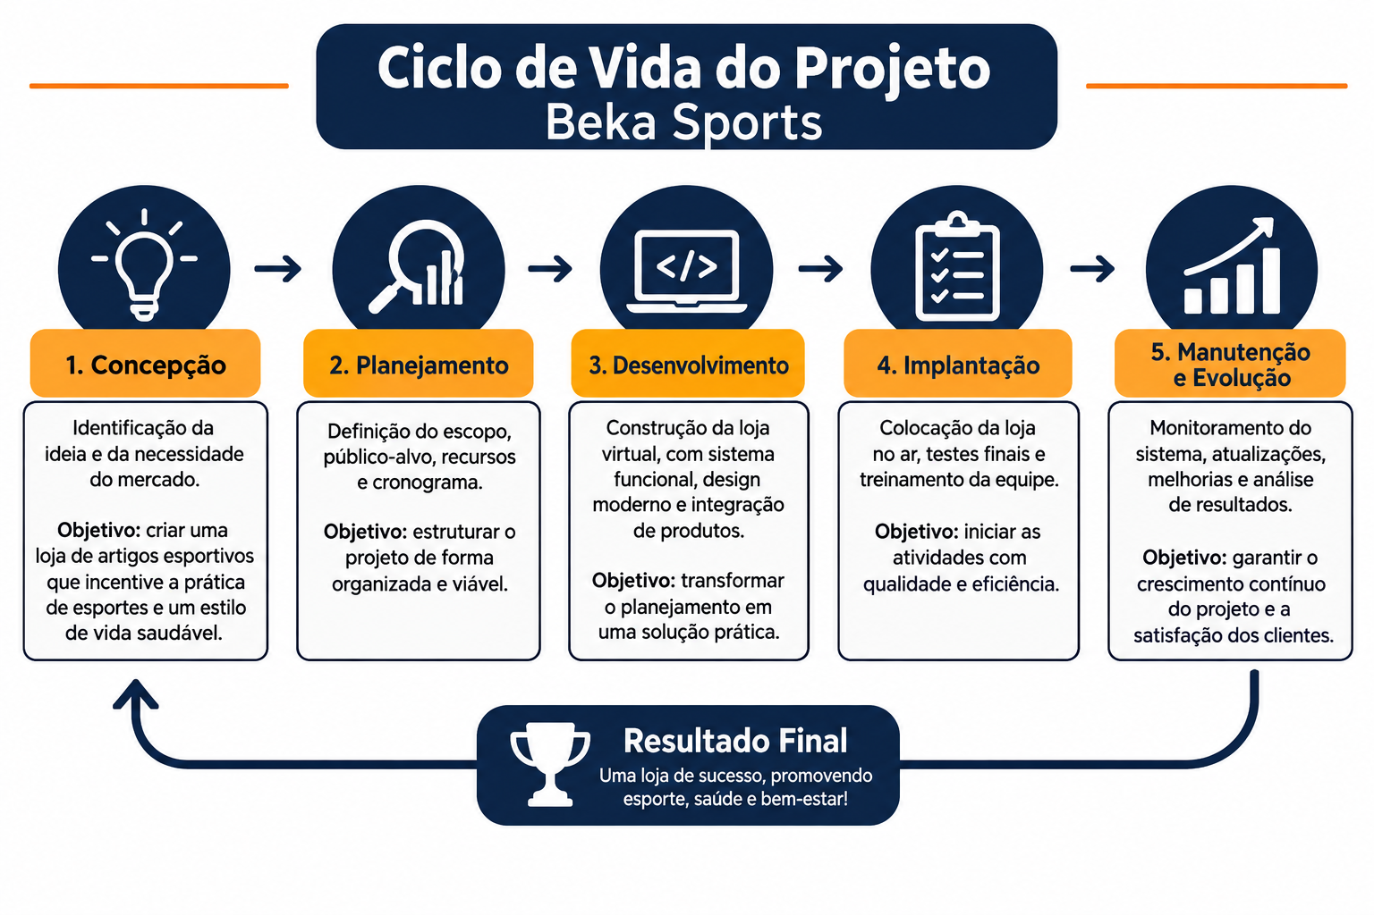
Fonte: Simoneto, Souza(2026)

5.1 Requisitos
Os requisitos do projeto Beka Sports representam todas as características e necessidades que o sistema da loja deve atender para garantir seu funcionamento adequado. Eles servem como base para o desenvolvimento da empresa e auxiliam na organização das funcionalidades que serão oferecidas aos clientes e administradores.
A definição dos requisitos é uma etapa essencial, pois permite identificar os recursos necessários para atender às expectativas do público-alvo. Além disso, eles contribuem para o planejamento, a implementação e a manutenção do sistema. Os requisitos são divididos em requisitos funcionais e não funcionais. Os requisitos funcionais descrevem as ações que o sistema deve realizar, enquanto os requisitos não funcionais definem aspectos relacionados ao desempenho, segurança, qualidade e facilidade de uso. A correta especificação desses requisitos garante que a Beka Sports ofereça um serviço eficiente, confiável e de qualidade, proporcionando uma boa experiência aos clientes durante a pesquisa, compra e acompanhamento de seus pedidos.

5.1.1 Requisitos funcionais
Os requisitos funcionais descrevem todas as funções que o sistema da Beka Sports deverá executar. O sistema deve permitir o cadastro de clientes, administradores e produtos. Também deverá possibilitar a consulta dos produtos disponíveis, organizados por categorias esportivas, facilitando a busca pelos usuários. O cliente poderá adicionar itens ao carrinho de compras, alterar quantidades, remover produtos e finalizar pedidos. O sistema deverá emitir um resumo da compra e registrar todas as informações necessárias. Além disso, será possível acompanhar o status do pedido, visualizar o histórico de compras e atualizar dados cadastrais. Os administradores terão acesso ao gerenciamento do estoque, cadastro de novos produtos, 16 atualização de preços e controle das vendas realizadas. O sistema também deverá permitir pesquisas rápidas, exibir promoções e fornecer informações detalhadas sobre cada produto, garantindo praticidade e organização no funcionamento da loja.

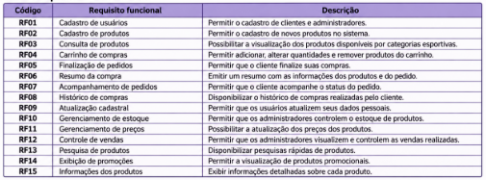
Fonte: Simoneto, Souza(2026)

5.1.2 Requisitos não funcionais
Os requisitos não funcionais definem os padrões de qualidade que o sistema da Beka Sports deverá apresentar. O sistema deve possuir uma interface simples, organizada e intuitiva, permitindo que usuários de diferentes idades utilizem a plataforma com facilidade. Também deverá apresentar bom desempenho, realizando carregamentos rápidos e respondendo às solicitações em poucos segundos. A segurança das informações será fundamental, garantindo a proteção dos dados pessoais dos clientes e das informações de pagamento por meio de mecanismos de criptografia.
O sistema deverá estar disponível durante a maior parte do tempo, reduzindo falhas e interrupções. Além disso, deverá ser compatível com computadores, tablets e smartphones, permitindo o acesso em diferentes dispositivos. A plataforma também deverá ser de fácil manutenção, possibilitando futuras atualizações sem comprometer seu funcionamento. Dessa forma, a Beka Sports oferecerá um sistema confiável, seguro, eficiente e preparado para atender às necessidades dos seus usuários.
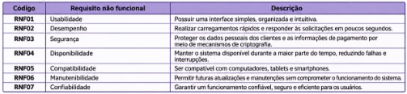

Fonte: Simoneto, Souza(2026)

Diagrama de Contexto
O Diagrama de Contexto é uma representação gráfica de alto nível que mostra o sistema como um único processo central e identifica todas as entidades externas que interagem com ele, bem como o fluxo de informações entre essas entidades e o sistema. Seu principal objetivo é delimitar o escopo do projeto, facilitando a compreensão de quem utiliza o sistema e quais dados são enviados e recebidos durante seu funcionamento.
Dessa forma, o diagrama oferece uma visão geral do sistema antes da elaboração de diagramas mais detalhados. No projeto da Beka Esportes, o Diagrama de Contexto terá a função de representar o sistema web como um único processo central, demonstrando sua interação com os usuários externos. Os principais atores são o Cliente e o Administrador/Funcionário da loja. O cliente enviará informações como cadastro, login, seleção de produtos e realização de pedidos, enquanto o sistema retornará o catálogo de produtos, informações dos itens, confirmação do pedido, dados de pagamento e status da compra. Já o administrador/funcionário será responsável por cadastrar e atualizar produtos, gerenciar estoque, acompanhar e atualizar pedidos e administrar as informações da loja, recebendo do sistema os dados necessários para o controle das operações.
Assim, o diagrama permitirá visualizar de forma simples como ocorre a troca de informações entre os usuários e o sistema, definindo claramente seus limites e facilitando a compreensão do funcionamento geral da solução proposta para a Beka Esportes, uma loja virtual voltada à venda de produtos esportivos.
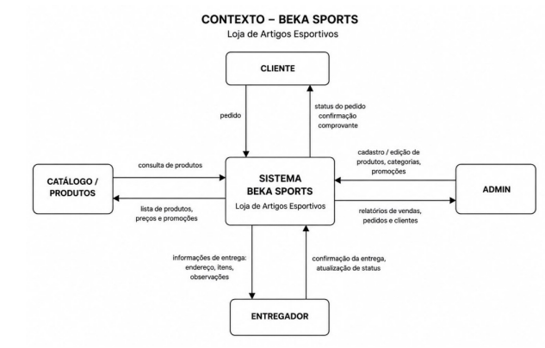
Fonte: Simoneto, Souza(2026)

Diagrama de Fluxo de dados
A Beka Sports é uma loja de artigos esportivos criada com o objetivo de oferecer produtos voltados à prática de diferentes modalidades esportivas, como futebol, vôlei, tênis, ciclismo, musculação e atividades físicas em geral. A loja disponibiliza produtos como roupas esportivas, calçados, bolas e outros equipamentos que auxiliam os clientes durante suas atividades.
Para organizar e facilitar o funcionamento da loja, é necessário compreender como as informações circulam dentro do sistema. Nesse contexto, o Diagrama de Fluxo de Dados (DFD) é utilizado para representar de forma visual a entrada, o processamento, o armazenamento e a saída das informações presentes no sistema da Beka Sports.
O Diagrama de Fluxo de Dados da Beka Sports demonstra como as informações são movimentadas entre os clientes e o sistema da loja. Quando um cliente acessa o site, ele pode consultar produtos, verificar informações, realizar um pedido e fornecer seus dados para a compra.
Essas informações são processadas pelo sistema, que também realiza o controle dos produtos disponíveis, dos pedidos e dos dados necessários para a realização da compra. Após o processamento, o sistema apresenta informações ao cliente, como os produtos disponíveis, os detalhes do pedido e a confirmação da compra.
Dessa forma, o DFD permite visualizar de maneira simples como os dados entram e saem do sistema, facilitando a compreensão do funcionamento da Beka Sports e ajudando na organização e no desenvolvimento do projeto.
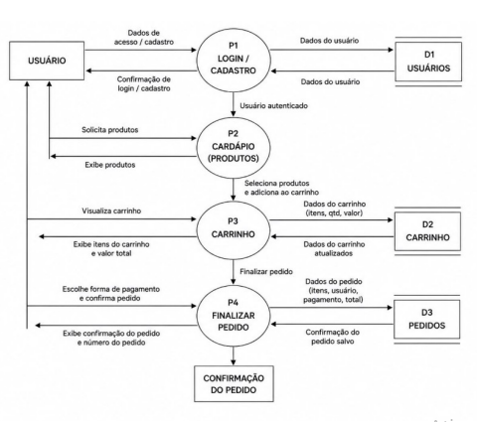

Fonte: Simoneto, Souza(2026)

Diagrama de Entidade e relacionamento
O Diagrama Entidade-Relacionamento (DER) é uma representação visual que mostra como os dados de um sistema estão organizados e como eles se relacionam entre si. Ele é utilizado para planejar e estruturar o banco de dados de forma mais organizada, facilitando o desenvolvimento do sistema.No site Beka Esportes, que será uma loja virtual de produtos esportivos, o DER será utilizado para representar as principais informações do sistema, como clientes, produtos, categorias, pedidos e pagamentos, mostrando como esses dados estão relacionados. Por exemplo, um cliente poderá realizar pedidos e cada pedido poderá conter diferentes produtos. Dessa forma, o diagrama ajudará a organizar o banco de dados do site e a garantir que as informações sejam armazenadas e relacionadas corretamente.
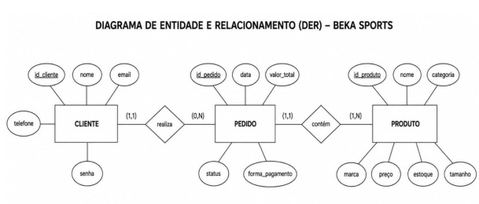

Fonte: Simoneto, Souza(2026)

Dicionário de Dados
A Beka Sports é uma loja de artigos esportivos que oferece produtos destinados à prática de diferentes modalidades, como futebol, vôlei, tênis, ciclismo, musculação e outras atividades físicas. Para que o sistema da loja funcione de maneira organizada, é necessário definir e documentar as informações utilizadas durante os processos de cadastro, consulta, compra e controle dos produtos.
Nesse contexto, o Dicionário de Dados é uma ferramenta importante para o desenvolvimento do projeto, pois permite identificar, organizar e explicar os dados utilizados pelo sistema da Beka Sports. Ele funciona como uma referência para que todos os dados tenham um significado definido e sejam utilizados de forma correta.
No projeto da Beka Sports, o Dicionário de Dados descreve as principais informações utilizadas no sistema, apresentando o nome de cada dado, sua finalidade e, quando necessário, seu tipo e formato.
Por exemplo, no cadastro de um cliente podem existir dados como nome, CPF, e-mail, telefone e endereço. Já no cadastro de produtos podem ser utilizados dados como código do produto, nome, categoria, preço, quantidade em estoque e descrição. Nos pedidos, podem aparecer informações como número do pedido, cliente, produtos, quantidade, valor total e status da compra.
Dessa forma, o Dicionário de Dados ajuda a manter as informações do sistema organizadas e padronizadas, facilitando o desenvolvimento, a manutenção e a compreensão do projeto da Beka Sports. Ele também serve como complemento do Diagrama de Fluxo de Dados, detalhando os dados que circulam entre os processos do sistema.
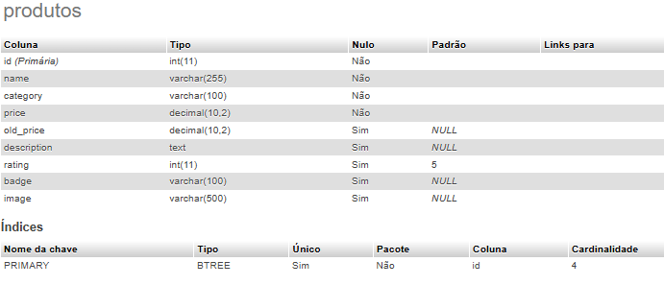
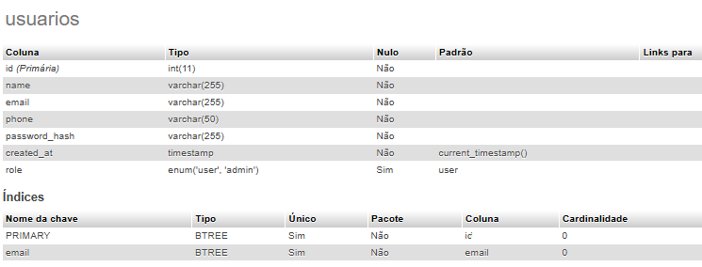

Fonte: Simoneto, Souza(2026)

Diagrama de Caso de Uso
A Beka Sports é uma loja de artigos esportivos que oferece produtos destinados à prática de diferentes modalidades, como futebol, vôlei, tênis, ciclismo, musculação e outras atividades físicas. Para que o sistema da loja seja desenvolvido de forma organizada, é necessário identificar as principais funcionalidades disponíveis e a maneira como os usuários interagem com o sistema.
Nesse contexto, o Diagrama de Caso de Uso é utilizado para representar, de forma visual, as funcionalidades de um sistema e os usuários que interagem com elas. De acordo com conceitos apresentados pela DevMedia, esse diagrama faz parte da UML (Linguagem de Modelagem Unificada) e auxilia na compreensão dos requisitos e das interações entre os atores e o sistema.
No projeto da Beka Sports, o Diagrama de Caso de Uso representa as principais ações que podem ser realizadas pelos usuários dentro do sistema da loja. Entre elas estão o cadastro e login do cliente, consulta de produtos, realização de compras, acompanhamento de pedidos e gerenciamento de produtos.
Os principais atores podem ser o cliente e o administrador. O cliente interage com o sistema para consultar produtos, realizar pedidos e acompanhar suas compras. Já o administrador é responsável por funções de gerenciamento, como cadastrar, alterar ou remover produtos e controlar as informações relacionadas aos pedidos.
Dessa forma, o Diagrama de Caso de Uso permite visualizar de maneira simples quem utiliza o sistema e quais funções cada usuário pode realizar. Isso facilita a compreensão dos requisitos do projeto e ajuda no desenvolvimento de um sistema que atenda às necessidades da Beka Sports.

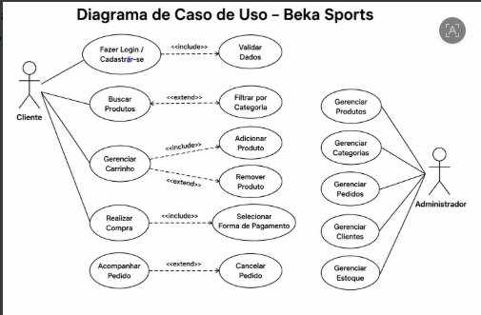

Fonte: Simoneto, Souza(2026)
UC01 – Fazer Login / Cadastrar-se
Elemento Descrição
Atores Usuário / Cliente
Pré-condições O usuário acessa a plataforma Beka Sports.
Pós-condições Usuário autenticado ou cadastrado com sucesso.
Fluxo Principal - Login
- Usuário clica em "Entrar" na página inicial.
- Sistema exibe tela de login com campos:
- E-mail
- Senha
- Usuário preenche os campos.
- Sistema valida os dados (<<include>>).
- Credenciais confirmadas.
- Sistema redireciona para a página inicial com acesso liberado.
Fluxo Principal - Cadastro
- Usuário clica em "Cadastre-se".
- Sistema exibe formulário com:
- Nome completo
- E-mail
- Telefone
- Senha
- Confirmação de senha
- Usuário preenche os dados.
- Sistema valida os dados (<<include>>).
- Conta criada com sucesso.
- Sistema envia e-mail de confirmação.
- Usuário é autenticado automaticamente.
Fluxo Alternativo - Dados inválidos
- Sistema exibe mensagem específica do erro (ex: "E-mail inválido", "Senha fraca").
- Usuário corrige e tenta novamente.
Fluxo Alternativo - Conta já existente
- Sistema exibe: "E-mail já cadastrado. Faça login ou recupere sua senha".
Fluxo de Exceção - Erro no servidor
- Sistema exibe: "Erro interno. Tente novamente mais tarde".
- Regras de Negócio
- RN01: Senha deve ter mínimo de 6 caracteres.
- RN02: E-mail deve ser único no sistema.
- RN03: Usuário deve confirmar o e-mail para ativar a conta.
UC02 – Buscar Produtos
Elemento Descrição
Atores Usuário / Cliente
Pré-condições Usuário está na página inicial ou de produtos.
Pós-condições Lista de produtos exibida conforme busca.
Fluxo Principal
- Usuário digita o nome do produto na barra de busca.
- Sistema realiza a busca no banco de dados.
- Sistema exibe os resultados em grade/lista.
- Usuário pode navegar pelos resultados.
Fluxo Alternativo - Nenhum resultado
- Sistema exibe: "Nenhum produto encontrado".
- Sistema sugere produtos populares ou categorias.

Fluxo Alternativo - Busca vazia
- Sistema exibe todos os produtos disponíveis.
Extends - Filtrar por Categoria
(Detalhado na UC03)
Regras de Negócio
RN01: Busca considera nome, descrição e palavras-chave.
RN02: Busca é case-insensitive.
RN03: Resultados ordenados por relevância.
UC03 – Filtrar por Categoria
Elemento Descrição
Atores Usuário / Cliente
Pré-condições Usuário está na página de produtos.
Pós-condições Produtos exibidos por categoria selecionada.
Fluxo Principal
- Usuário clica em "Filtrar" ou seleciona uma categoria no menu.
- Sistema exibe categorias disponíveis (ex: Futebol, Basquete, Tênis, Natação, Corrida).
- Usuário seleciona uma ou mais categorias.
- Sistema filtra e exibe apenas os produtos da(s) categoria(s).
Fluxo Alternativo - Sem produtos na categoria
- Sistema exibe: "Nenhum produto disponível nesta categoria".
Fluxo Alternativo - Limpar filtros
- Usuário clica em "Limpar filtros" e todos os produtos são exibidos.
Regras de Negócio
RN01: Categorias são gerenciadas pelo administrador.
RN02: Um produto pode pertencer a múltiplas categorias.
UC04 – Gerenciar Produtos (Administrador)
Elemento Descrição
Atores Administrador
Pré-condições Administrador autenticado com permissão.
Pós-condições Produto adicionado, editado ou removido.
Fluxo Principal - Adicionar Produto
- Administrador acessa painel administrativo.
- Clica em "Adicionar Produto".
- Sistema exibe formulário com:
- Nome do produto
- Descrição
- Preço
- Categoria(s)
- Quantidade em estoque
- Imagem
- Administrador preenche e salva.
- Sistema valida e cadastra o produto.
- Sistema confirma: "Produto adicionado com sucesso".
Fluxo Principal - Editar Produto
- Administrador localiza o produto na lista.
- Clica em "Editar".
- Sistema carrega os dados do produto.
- Administrador altera as informações.
- Sistema salva as alterações.
Fluxo Principal - Remover Produto
- Administrador localiza o produto.
- Clica em "Remover".
- Sistema solicita confirmação: "Tem certeza?".
- Administrador confirma.
- Sistema remove o produto (ou marca como inativo).
Regras de Negócio
RN01: Produto deve ter nome e preço obrigatórios.
RN02: Remoção é lógica (produto fica inativo, não excluído).
RN03: Histórico de alterações deve ser mantido.

Diagrama de Classe
O diagrama de classes é uma representação visual da estrutura de um sistema, mostrando suas classes, atributos, métodos e os relacionamentos entre elas. De acordo com a IBM (s.d.), esse diagrama permite compreender como os elementos do sistema estão organizados e relacionados. No site Beka Sports, o diagrama de classes será utilizado para representar a estrutura do banco de dados e a organização das informações da loja, considerando as classes Produtos e Usuários. A classe Produtos armazenará informações como nome, preço, descrição e quantidade em estoque, enquanto a classe Usuários reunirá os dados necessários para o cadastro e acesso à plataforma. Dessa forma, o diagrama contribuirá para o planejamento, desenvolvimento e organização do sistema, facilitando a compreensão de seu funcionamento.
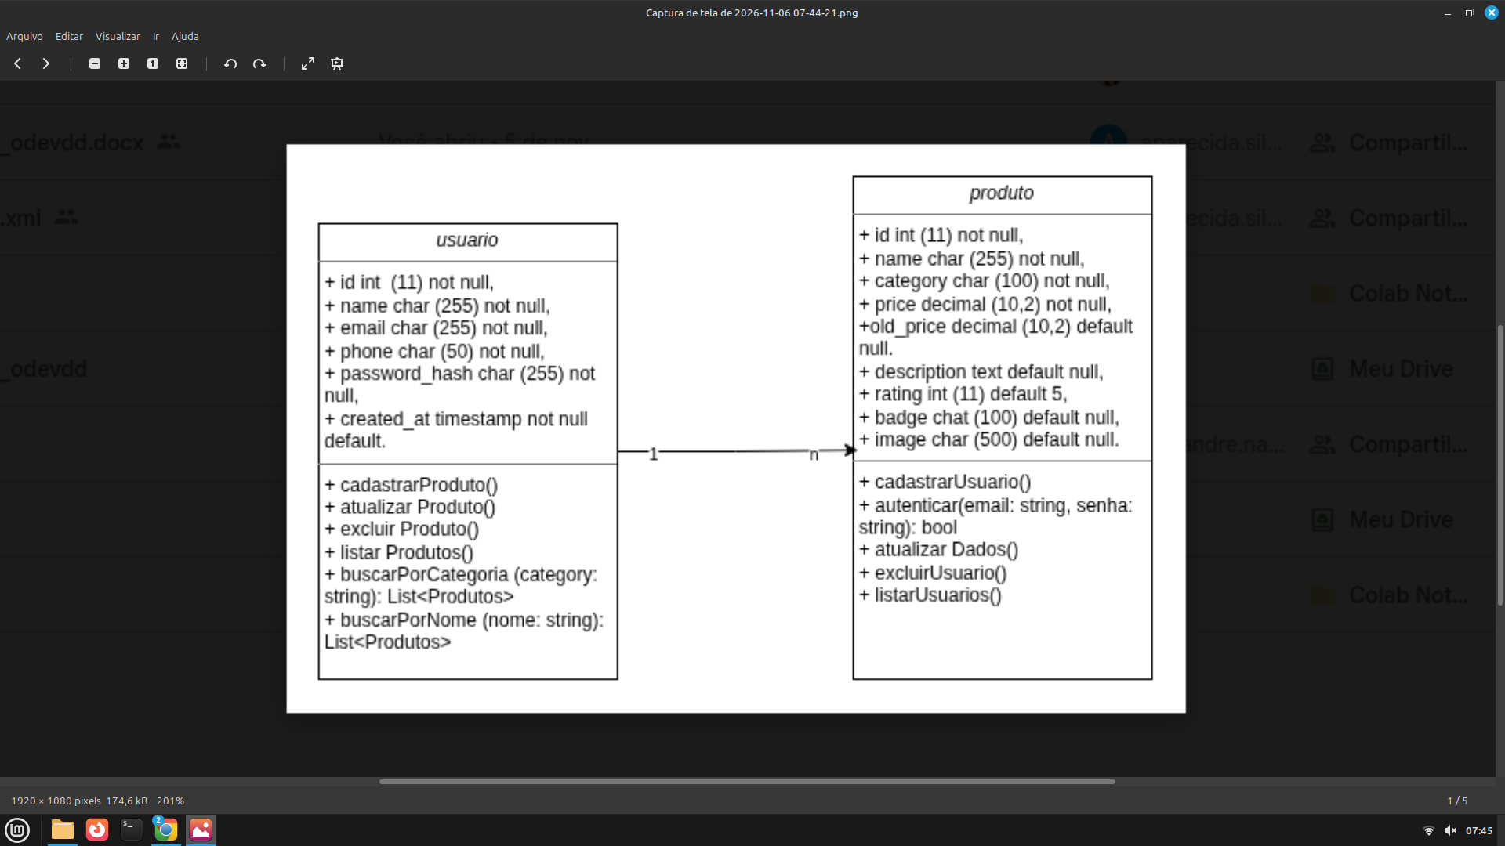
Fonte: Simoneto, Souza(2026)

Diagrama de Sequência
O Diagrama de Sequência é um diagrama comportamental da UML (Linguagem de Modelagem Unificada) que representa a ordem em que os participantes de um sistema trocam mensagens para realizar uma funcionalidade. O tempo é representado no eixo vertical, de cima para baixo, e as interações são mostradas por setas entre as linhas de vida de cada participante (BOOCH; RUMBAUGH; JACOBSON, 2006).
No projeto da Beka Sports, o diagrama representa o processo de realizar compra, envolvendo cinco participantes: Cliente, Site Beka Sports, Servidor, Gateway de Pagamento e Banco de Dados. O processo inicia quando o cliente seleciona produtos, adiciona ao carrinho e finaliza a compra no site. O site envia os dados do pedido ao servidor, que consulta o banco de dados para verificar a disponibilidade em estoque. Confirmada a disponibilidade, o servidor solicita o pagamento ao gateway, que retorna o status da transação. Em seguida, o servidor salva o pedido e o pagamento no banco de dados e recebe a confirmação da gravação. Por fim, o servidor envia a confirmação ao site, que exibe ao cliente a confirmação e o número do pedido.
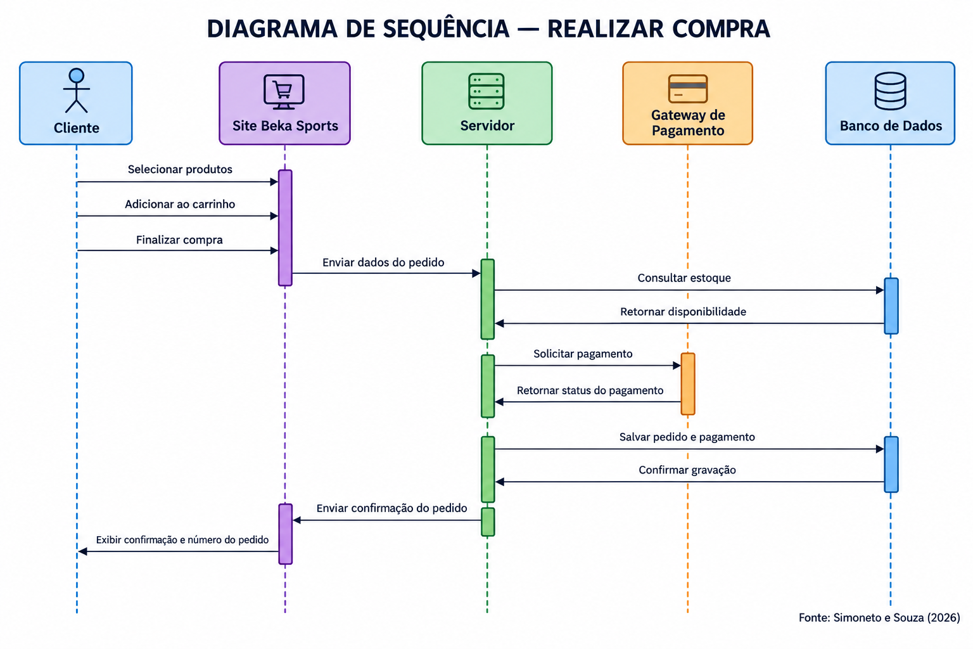
Fonte: Simoneto, Souza(2026)

Diagrama de Atividade
O Diagrama de Atividade é um diagrama comportamental da UML (Linguagem de Modelagem Unificada) que representa o fluxo de um processo, apresentando as atividades executadas, a ordem em que ocorrem e os pontos de decisão que podem alterar o caminho seguido (BOOCH; RUMBAUGH; JACOBSON, 2006). Quando organizado em raias, também identifica o responsável por cada atividade.
No projeto da Beka Sports, o diagrama representa o processo de realizar compra, dividido nas raias Cliente e Sistema Beka Sports. O processo inicia quando o cliente seleciona produtos, adiciona ao carrinho, finaliza a compra e escolhe a forma de pagamento. Em seguida, o sistema verifica o estoque: caso o produto esteja indisponível, o cliente é avisado e o processo é encerrado. Havendo estoque, o sistema processa o pagamento por meio do gateway; se o pagamento for recusado, o cliente é informado e o processo é encerrado. Sendo aprovado, o sistema salva o pedido, atualiza o estoque e envia a confirmação com o número do pedido, que é exibida ao cliente.
Dessa forma, o diagrama complementa o Diagrama de Sequência ao detalhar os caminhos alternativos do processo de compra e relaciona-se diretamente aos requisitos funcionais RF05, RF06, RF07 e RF10.
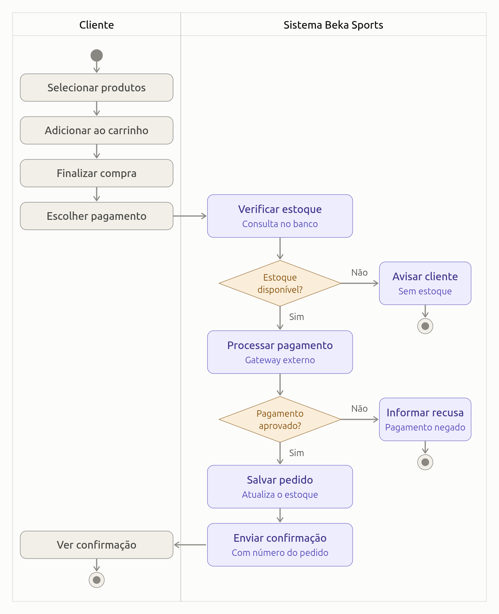

Fonte: Simoneto, Souza(2026)

Telas
6.1 Tela de Autenticação do Usuário
Descrição e Função: A Figura 1 apresenta a interface de autenticação da plataforma Beka Esporte. Trata-se de um formulário de login centralizado contendo campos para inserção das credenciais do usuário (e-mail e senha) e o botão de submissão "Entrar". Inclui também atalhos para cadastro de novos usuários ("Cadastre-se") e navegação de retorno à loja virtual ("Voltar para a Loja"). 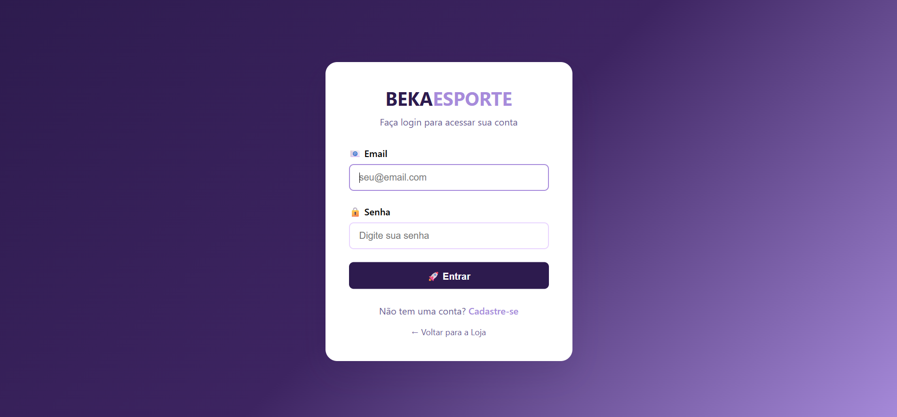
6.2 Seção Principal e Cabeçalho da Página Inicial
Descrição e Função: A Figura 2 ilustra a seção superior (Hero Section) da página inicial da plataforma Beka Esporte. Apresenta a barra de navegação superior com a logomarca, links para as seções ("Início", "Produtos", "Categorias", "Sobre") e ícones de acesso ao perfil e carrinho de compras. No centro, exibe o slogan principal da marca acompanhado por botões de chamada para ação (Call to Action - CTA), tais como "Ver Ofertas" e "Saiba Mais".
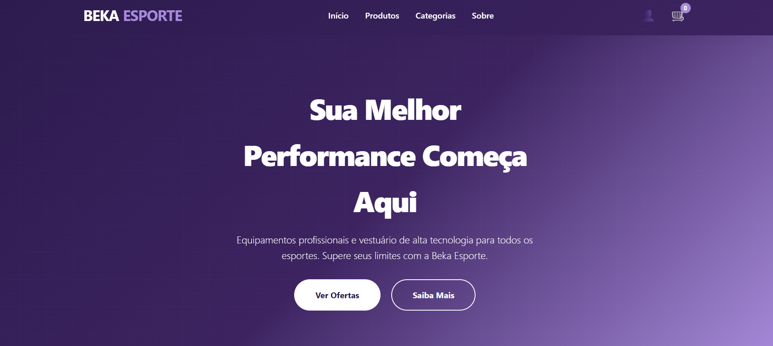
6.3 Seção de Categorias de Produtos
Descrição e Função: A Figura 3 exibe o módulo de navegação por categorias de produtos. A interface organiza os itens disponíveis em cartões (cards) interativos subdivididos nas seções: "Calçados", "Vestuário" e "Equipamentos", cada qual acompanhado por ícone ilustrativo, breve descrição do catálogo e link de navegação "Explorar". 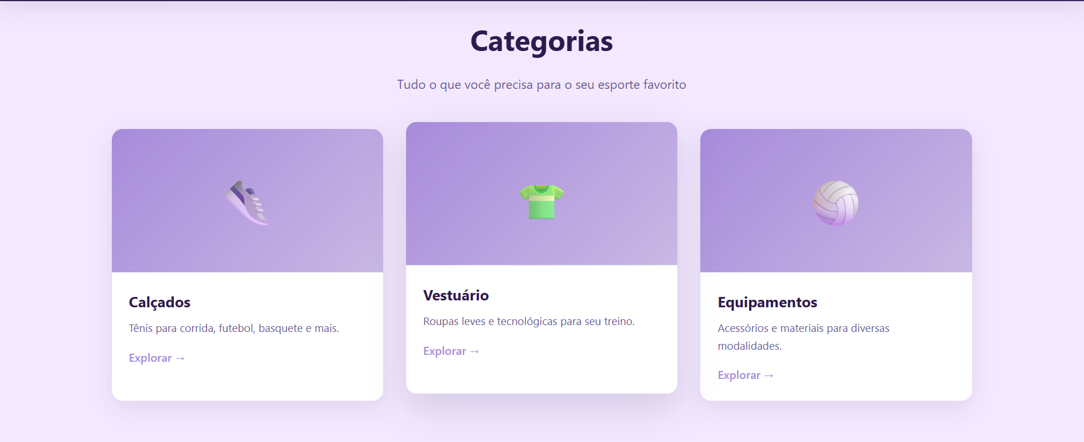

6.4 Seção "Por que escolher Beka Esporte?"
Descrição e Função: A Figura 4 detalha a seção institucional de diferenciais da empresa. À esquerda, o layout apresenta a missão do estabelecimento e quatro pilares de destaque comercial: "Produtos Autênticos", "Entrega Rápida", "Suporte 24/7" e "Melhor Preço". À direita, há a inclusão de uma imagem ilustrativa relativa à prática esportiva/academia.
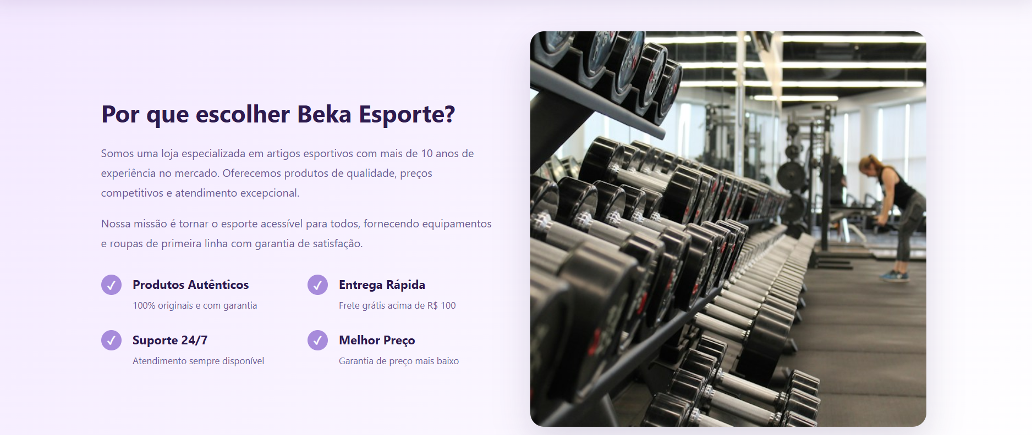
6.5 Rodapé da Aplicação
Descrição e Função: A Figura 5 demonstra o rodapé institucional do sistema web. O componente está estruturado em quatro colunas contendo informações institucionais ("Sobre Nós" com ícones de redes sociais), links rápidos para categorias ("Calçados", "Roupas", "Equipamentos", "Acessórios"), canais de atendimento ("Contato", "FAQ", "Políticas", "Termos") e links informativos ("Blog", "Promoções", "Parceiros"). Na parte inferior, encontra-se o aviso de direitos autorais e fins educacionais.
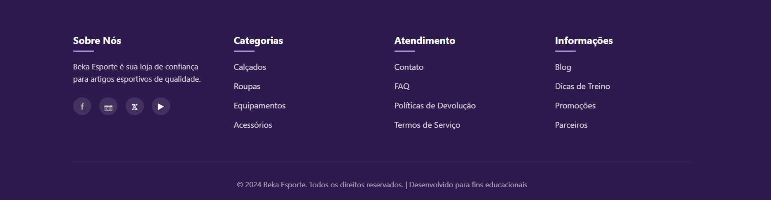

Conclusão
O desenvolvimento do projeto Beka Sports permitiu a estruturação completa de uma plataforma de comércio eletrônico voltada ao setor de artigos esportivos, consolidando a união entre os conceitos práticos de tecnologia da informação e a promoção da saúde e do bem-estar.
A partir da especificação rigorosa dos requisitos funcionais e não funcionais, aliada à modelagem de sistemas — englobando os diagramas UML de Contexto, Fluxo de Dados, Entidade-Relacionamento, Casos de Uso, Classes, Sequência e Atividades —, foi possível construir uma arquitetura lógica e segura para o gerenciamento de produtos, estoques, clientes e vendas. A inclusão das interfaces visuais comprovou a usabilidade e a navegabilidade intuitiva exigidas pelo público consumidor.
Dessa forma, o trabalho alcançou os objetivos propostos ao solucionar o problema de representação digital da marca, oferecendo uma solução robusta e escalável. Conclui-se que o sistema desenvolvido não apenas atende às demandas operacionais do e-commerce, mas também cumpre seu papel educacional e social, encorajando a prática esportiva e hábitos saudáveis para toda a comunidade.

REFERÊNCIAS
BALLERINI, R. Tecnologias Web: HTML, CSS e JavaScript no desenvolvimento front-end. São Paulo: Editora Dev, 2023.
BOOCH, G.; RUMBAUGH, J.; JACOBSON, I. UML: guia do usuário. 2. ed. Rio de Janeiro: Elsevier, 2006.
DELVA, M. Bancos de dados Open Source: MySQL e sua integração com PHP na web. Rio de Janeiro: TechBooks, 2023.
IBM. Diagramas de classes. IBM Documentation, [s. d.]. Disponível em: https://www.ibm.com/docs/pt-br/rsas/7.5.0?topic=structure-class-diagrams. Acesso em: 5 nov. 2026.
LOUZADA, F. Controle de versão e colaboração de software com Git e GitHub. Porto Alegre: Bookman, 2024.
MATOS, A. Ambiente de desenvolvimento web integrado com XAMPP. São Paulo: Érica, 2023.
MONTAGNA, E. Modelagem visual e diagramação colaborativa com Draw.io. Curitiba: Ed. da UFPR, 2024.
MORAES, C. A. C. de. O mercado de artigos esportivos e os fatores que influenciam no seu crescimento. São Paulo: CONIC-SEMESP, 2026. Disponível em: https://www.conic-semesp.org.br/anais/files/2015/trabalho-1000020111.pdf. Acesso em: 23 abr. 2026.
PEDROSO, H. Desenvolvimento web backend rápido com PHP. São Paulo: Novatec, 2022.
PRESSMAN, R. S.; MAXIM, B. R. Engenharia de software: uma abordagem profissional. 8. ed. Porto Alegre: AMGH, 2016.
SIMONETO, A.; SOUZA, R. N. de. Beka Sports: Projeto de Conclusão de Curso (Técnico em Desenvolvimento de Sistemas). Cascavel: Colégio Estadual Presidente Costa e Silva, 2026.
SOMMERVILLE, I. Engenharia de software. 10. ed. São Paulo: Pearson, 2019.

Especialista em Educação Permanente: Saúde e educação pela FioCruz – Fundação Osvaldo Cruz. Especialista em tecnologias da Informação pela UNIVEL – União Educacional de Cascavel. Pedagoga formada pela UNIPAR – Universidade Paranaense. Professora do núcleo técnico do Estado do Paraná – Ensino médio técnico. ²

